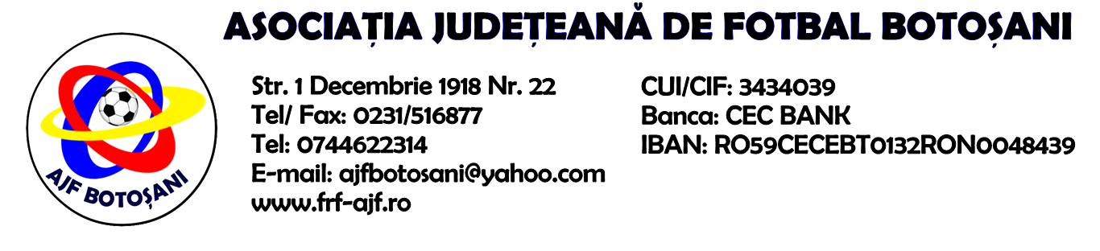

H O T A R A R E A
Nr. 78 din 31-05-2018

Comisia de Disciplina din cadrul Asociatiei Judetene de Fotbal Botosani intrunita la data de mai sus, in urma deliberarii a luat urmatoarele masuri:
1. Dupa jocul ACS Unirea Curtesti & AS Flacara 1907 Flamanzi echipa ACS Unirea Curtesti este sanctionata cu pierderea jocului prin forfait (0-3) si primeste o penalitate sportiva in cuantum de 200 lei in temeiul art.79,alin.1 raportat la art.75.79.1 din Regulamentul Disciplinar.
2. Dupa jocul ACS Transdor Tudora & Viitorul Blandesti echipa Viitorul Blandesti este sanctionata cu pierderea jocului prin forfait (0-3) si primeste o penalitate sportiva in cuantum de 200 lei in temeiul art.79,alin.1 raportat la art.75.79.1 din Regulamentul Disciplinar.
3. Dupa jocul FC Ripiceni & FCM Dorohoi 2017 MCV jucatorul Repede Alexandru Ilie de la echipa FC Ripiceni se suspenda pentru o perioada de 1 (una) etapa si primeste o penalitate sportiva in cuantum de 25 lei in temeiul art.63,alin.1,lit.g) si art.63,alin.2.1 raportat la art.44.63.2.1 din Regulamentul Disciplinar.
4. Dupa jocul CS Europa Hiliseu-Horia & Vointa Sendriceni jucatorul Ichim Ionut de la echipa CS Europa Hiliseu-Horia se suspenda pentru o perioada de 3 (trei) etape si primeste o penalitate sportiva in cuantum de 75 lei in temeiul art.63,alin.1,lit.b) si art.63,alin.2.4,lit.a) raportat la art.47.63.2.4lit.a) din Regulamentul Disciplinar.
Masurile luate pot fi atacate cu apel in termen de 5 zile de la publicarea lor pe site-ul www.frf-ajf.ro/botosani conf.art.117, pct.5 din Regulamentul Disciplinar.

Comisia de Disciplina

